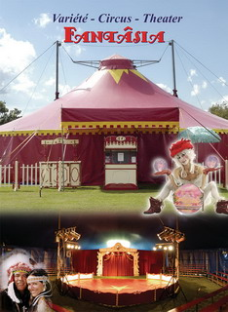

Niet zo maar een Circus, maar een beleving!
Productie 2016 ‘Woodstock’
Ontroering en passie, komisch en hilarisch, mooie en spannende momenten wisselen elkaar, in een aangenaam tempo af en zorgen voor een onvergetelijke voorstelling. Komt het zien! Gezelligheid en interactie in een tent vol amusement!
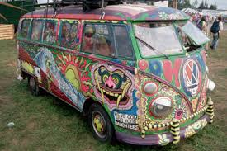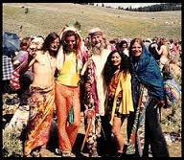
Circa 10 tot 12 artiesten en medewerkers presenteren een programma, bestaande uit 12 verschillende acts, rond een verhaal geschikt voor jong tot heel oud!
Tijdsduur 2 uren: 2 x 45 minuten plus een pauze.
‘Woodstock’ is een reis uit de hippie tijd die grote en kleine gasten meeneemt op avontuur!
Op haar eigen unieke manier ingevuld met o.a. luchtacrobatiek, clownerie, magie, Jongleren en balanceren, en spectaculaire circusacts. Laat u verrassen en geniet van onvervalst entertainment!
Afmeting tent 16 meter rond met tribunes en stoelen rondom de piste geschikt voor 350 personen. De tent is rood van buiten en blauw van binnen, niet licht doorlatend!
Mooie licht en geluid installatie. Totale afmeting 25 x 25 meter incl. frontluifel en sierhekjes. Binnen heeft onze tent een gezellige en nostalgische uitstraling.

Voorstelling:
De voorstelling is tussen 19.00-21.00 uur, 2 uren incl. 15 minuten pauze.

Kassa:
De circuskassa is geopend tussen 12.00-13.00 uur en één uur voor aanvang van de voorstelling.

Voorverkoop en reserveringen:
Voorverkoop op de recreatieparken bij Receptie of recreatie.
Reserveringen via: info@kittyhagen.nl of 06-54-362016

Prijzen p.p.: *Gezinskorting p.p.:

Tribune Kinderen t/m 12 jaar € 10,00 € 8,00
Tribune Volwassenen € 10,00
Loge Kinderen t/m 12 jaar € 12,00 € 10,00
Loge Volwassenen € 15,00

*Gezinskorting
Bij 2 betalende volwassenen krijgen de kinderen, per kind, € 2,00 korting !!!

